**Co to jest Rozchodnik Stardust?**

**Insteresujesz się ogrodnictwem i chcesz poszerzać wiedzę w zakresie ogrodnictwa? Dowiedz się, czym jest Rozchodnik Stardust i jakie kryje w sobie zalety.**

Interesujesz się ogrodnictwem, a swój czas wolny najchętniej spędzasz w ukochanym i kolorowym ogrodzie? Z pewnością znasz to uczucie, kiedy masz setki różnych roślin w ogrodzie, lecz serce podpowiada, że trzeba kupić jeszcze jeden mały kwiatuszek. Upewnij się, czy znasz roślinę o nazwie [Rozchodnik Stardust](https://wodne-rosliny.pl/byliny-ozdobne/rozchodnik-okazaly-stardust). Może to on zapełni ostatnią wolną przestrzeń w Twoim ogrodzie.

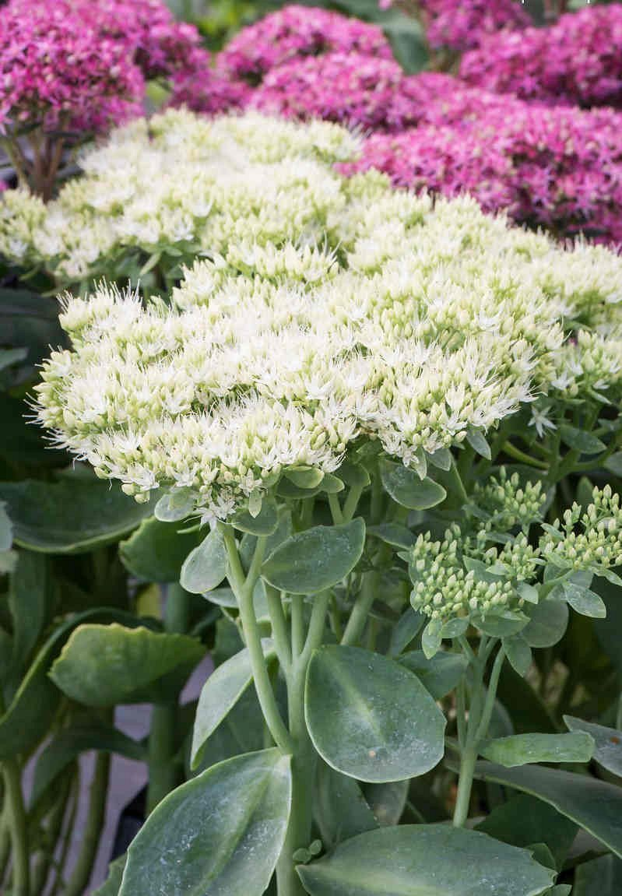

**Czym jest Rozchodnik Stardust?**

**Rozchodnik Stardust** inaczej nazywana jest Sedum spectabile Stardust. Jest to kompaktowa roślina będąca odmianą znanego rozchodnika. Jej cechą charakterystyczną jest piękny biały kolor, rozświetlający aurę w każdym ogrodzie. Roślina jest zdolna wyrosnąć na wysokość 30 cm. Jest szczególnie odporna na minusowe temperatury oraz susze. Bylina jest w stanie znieść temperaturę dochodzącą poniżej – 26°C. Najlepiej rośnie i czuje się na piaszczystych oraz słonecznych ekspozycjach. Dobrym pomysłem jest umiejscowienie jej w ogrodach skalnych.

**Odpowiednie warunki sadzenia Rozchodnika Stardust**

*Rozchodnik Stardus* powinien być sadzony na letniej rabacie kwiatowej. Dobrym pomysłem będzie połączyć go w kompozycję z innymi roślinami i trawami. Idealnie pasuje do kwiatów takich jak:

l astra jesienna

l floks wiechowaty

l rudbekia

l szałwia

l liliowiec

l przetacznik

Jedynym przeciwwskazaniem do sadzenia tej rośliny są miejsca zacienione, których Rozchodnik okazały nie zaakceptuje. Warto dostosować się do zaleceń i sadzić go na stanowiskach w pełni słonecznych. Wystarczy sporadycznie go podlewać, ponieważ roślina dobrze znosi susze. Nawozić należy go raz na kilka lat.